# Convolutional(卷积)

## 数学定义

连续函数的表示 $\left(f∙g\right)\left(n\right)=\int_{-∞}^{∞}{f\left(t\right)g\left(n-t\right)dt}$

离散函数的表示 $\left(f∙g\right)\left(n\right)=\sum_{t=-∞}^{∞}{f\left(t\right)g\left(n-t\right)}$

## 应用范围

**信号系统**

我们认为一系列信号输入是会随时间而衰减的，定义 $f\left(t\right)$ 为 $t$ 时刻的输入信号，而 $g\left(Δt\right)$ 是指在经过 $Δt$ 时间后的一个衰减函数，这样就可以用卷积运算表示 $n$ 时刻的输出信号了。

**图像领域**

我们可以设计一个卷积核，并通过原图像某个区块和卷积核做卷积运算，以得到新图像相应像素的值。如果我们设计不同的卷积核，则能达到如平滑、模糊、去噪或边缘检测等效果。

## 图像领域的使用

卷积核：卷积核是一个 $n*m$ 的矩阵（一般为基数，方便对齐中心）。

对图像的卷积：将卷积核在原图像上按一定步长进行滑动，每次对局部完成一次卷积运算后都会得到一个数值，这些数值就构成了对图像卷积的结果（或者称为我们对图像某种特征的提取结果）。

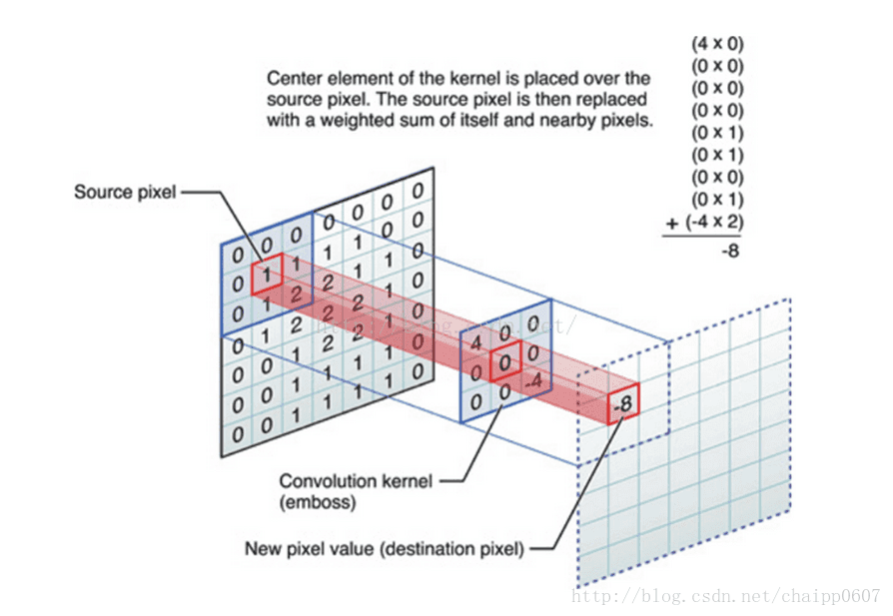

###### 卷积核的一些规则：

1. 卷积核大小一般为奇数（不然就不存在处于最中心的像素，不便于将原图和结果对齐）
2. 大小一般为 $5*5 or 7*7$，半径为中心像素到边缘的距离，比如 $5*5$ 的半径为2。
3. 卷积核的元素之和一般为1。我们理解卷积运算实际上是对原图像局部做加权平均，权值和自然要为1.从另一个角度，我们希望图像在变化后亮度守恒。如果大于1，图片会更亮，反之会更暗。
4. 对于滤波之后的值，如果超过了0~255的范围，我们可以截断在0~255之间，对于负值也可以取绝对值。

###### 边界补充

为了让生成的图像和原图像尺寸一致，我们希望卷积核的中心像素在滑动过程中能遍历原图像的每一个像素。显然在卷积核中心像素对齐原图像边缘区域时，卷积核有一部分是没有图像与之对应的像素点的。为了避免这种情况，需要对原图像做边界补充。

* 补零，对于未覆盖的区域，均使用0来填充。实际效果会使得新图像周围一圈有渐变的黑影。
* 边缘复制，用距离最近的像素值填充周围的空白像素。
* 镜像填充，对于边缘的空白，沿边界轴对称复制像素，对于四个角，在端点出采用中心对称。
* 块填充，使用原图像中 $n*m$ 的块来平铺空白像素。

###### 常见卷积核（以3*3举例）

* 并没啥用的 $\begin{matrix}0 & 0 & 0 \\ 0 & 0 & 0 \\ 0 & 0 & 0\end{matrix}$
* 平滑均值滤波 $\begin{matrix}\frac{1}{9} & \frac{1}{9} & \frac{1}{9} \\ \frac{1}{9} & \frac{1}{9} & \frac{1}{9} \\ \frac{1}{9} & \frac{1}{9} & \frac{1}{9}\end{matrix}$ 相当于对局部取平均值，起平滑效果。
* 高斯平滑 $\begin{matrix}\frac{1}{16} & \frac{2}{16} & \frac{1}{16} \\ \frac{2}{16} & \frac{4}{16} & \frac{2}{16} \\ \frac{1}{16} & \frac{2}{16} & \frac{1}{16}\end{matrix}$ 矩阵置呈正态分布（高斯分布），突出中心的权重，平滑效果更好。
* 锐化 $\begin{matrix}-1 & -1 & -1 \\ -1 & 9 & -1 \\ -1 & -1 & -1\end{matrix} or \begin{matrix}0 & -1 & 0 \\ -1 & 5 & -1 \\ 0 & -1 & 0\end{matrix}$ 利用边缘区域具有较高的对比度，此操作可以增强这种对比效果，使得画面锐度更好，更清晰。
* 梯度Prewitt 水平梯度： $\begin{matrix}-1 & 0 & 1 \\ -1 & 0 & 1 \\ -1 & 0 & 1\end{matrix}$ 垂直梯度： $\begin{matrix}-1 & -1 & -1 \\ 0 & 0 & 0 \\ 1 & 1 & 1\end{matrix}$，对水平或者垂直边缘有比较好的检测效果。
* Soble边缘检测 水平梯度： $\begin{matrix}-1 & 0 & 1 \\ -2 & 0 & 2 \\ -1 & 0 & 1\end{matrix}$ 垂直梯度： $\begin{matrix}-1 & -2 & -1 \\ 0 & 0 & 0 \\ 1 & 2 & 1\end{matrix}$ 相对梯度Prewitt更加强调相邻像素对边缘的影响。
* 梯度Laplacian $\begin{matrix}1 & 1 & 1 \\ 1 & -8 & 1 \\ 1 & 1 & 1\end{matrix}$ 既是一种锐化方法也是一种边缘检测，且方向不局限于水平或者垂直。

参考：

[【理解图像卷积操作的意义】](https://blog.csdn.net/chaipp0607/article/details/72236892)